退修會設主題，專題，各家退修會活動，及其它戶内戶外體育，聯誼活動

聚會有中英文成人聚會，及英文Youth聚會

退修會提供0-3嵗顧嬰，4-11兒童活動

主題： 復興祢的作為

講員：戴继宗牧师

專題（選擇項）

1. 認識阿兹海默症十大警訊及早期偵測的重要性（歐小榮博士）
2. 執子之手，與子偕老 ～ 從現代實証心理諮商看如何經營幸福婚姻（郭世孝,簡艷秋）
3. 敬拜事工培訓（JNX 音樂敬拜事工團隊）(面嚮教會敬拜事工同工)
4. 各基督之家退修會活動
5. English programs

------------------------------

主題： 復興祢的作為

講員：戴继宗牧师

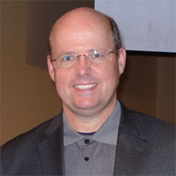1959年出生于台湾的基督教家庭。与妻戴柯悦敏育有一男二女：承“约”、承“书”和承“亚”。大学就读西雅图太平洋大学、亚斯毕理（Asbury）神学院学士与道学硕士。2011年完成亚斯毕理神学院 教牧博士学位，论文题目为“中国教会跨文化宣教的觉醒”。曾与内地会艾得理（David Adeney）牧师“为中国祈祷”团契同工两年（1982-84）。曾于“波士顿华人圣经教会”与李秀全牧师夫妇同工牧会五年（1987-90、1993-95）。1998到 2006擔任 工場主任，2008為事工部顧問，也投入在跨文化宣教及宣教的動員與推廣。 1996年全家移居香港，任“海外基督使团”华人事工部人事主任。2014年4月应邀负责“海外基督使团”中国事工的教会发展，推动培育领袖、强化教会、推动跨文化宣教。

專題：認識阿兹海默症十大警訊及早期偵測的重要性

8/4 下午 2:00-4:00PM

講員：歐小榮博士

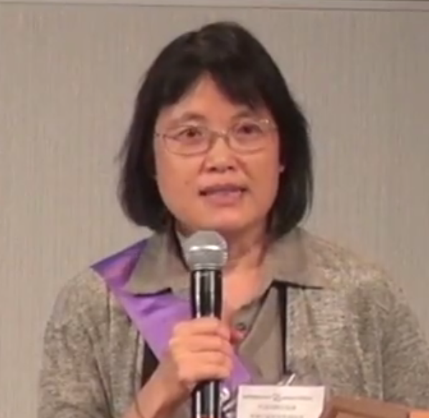

歐小榮博士畢業於南加州大學。曾在生物技術公司Genentech，Scios從事老年疾病的研究工作。目前任職於阿滋海默症協會，北加州北內華達州分會。

Dr Ou graduated from USC with a PhD degree in Neurobiology. She worked in Genentech and Scios biotech companies on aged-related diseases research.  Currently she is a staff at the northern California Alzheimer's Association.

**認識阿滋海默症十大警訊**

**早期偵測的重要性**

Know the 10 signs

Early Detection Matters

如果您或是您的親友正經歷記憶力的問題或是行為上的改 變,現在是了解及認識阿滋海默症的時候。早期偵測阿滋海 默症讓您有機會接受藥物治療,參與臨床試驗,及規劃您的 將來。這場互動式的講座包含了阿滋海默症患者的影片。

專題：執子之手，與子偕老 ～ 從現代實証心理諮商看如何經營幸福婚姻

8/4 下午 2:00-4:00PM

講員：郭世孝,簡艷秋

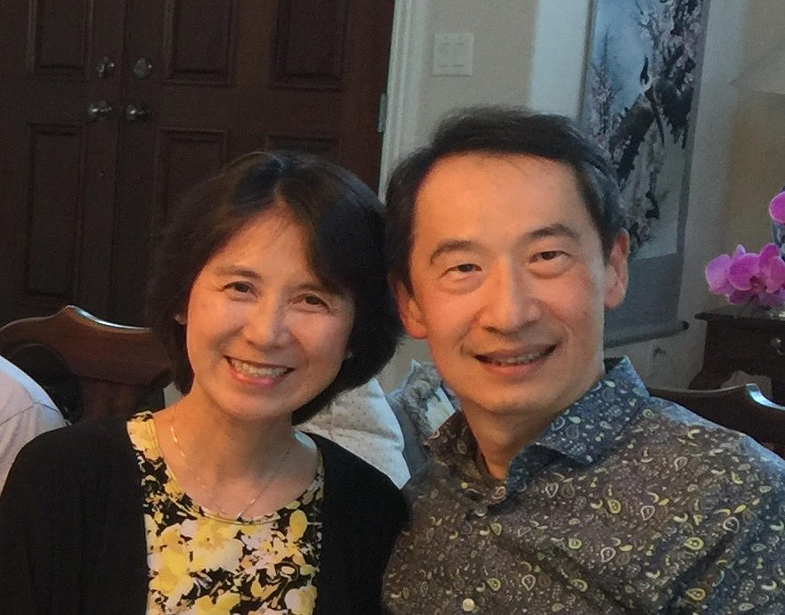郭世孝傳道, 持有紐澤西州立大學電機工程博士學位，曾任職工程師和研發部經理，在AT＆T的貝爾實驗室，和蘋果電腦公司，服務超過20年。因著 耶穌愛的感召，他在中年轉換跑道，取得西方神學院(Western Seminary) 家庭婚姻治療的碩士學位，目前是領有加州執照的心理治療師。從2014年起，他和妻子，簡艷秋姐妹，致力於提升華人社區對精神心理健康的認知與保健，在不同的場合提供講座，並帶領個人情緒管理，幸福婚姻，及親子教育等工作坊。 在2017年，郭傳道在基督之家第五家開始了精神健康的事工，並與Discovery諮商中心合作，成立了在Cupertino的分部，祈盼藉著真誠的關注，專業的知識，並依靠上帝的大能，陪伴有需要的人，走過人生中的高山和低谷，活出有盼望的豐盛生命！

<http://mydiscoverycc.com/StanleyKuo>

簡艷秋姐妹，持有紐澤西理工學院電腦碩士學位, 曾任軟體工程師，生子之後，辭去工作，成為全職母親。2002 年搬到加州後，在家中開辦了Bear Garden幼兒園，以基督的愛, 來撫育每一個 上帝帶來的寶貝, 用從 神來的信心和盼望, 鼓勵每一位年輕的母親, 同走人生路! 她所帶領的”媽媽成長班”, 行之有年, 藉著傾聽, 禱告, 學習, 和鼓勵, 期盼讓傷心的人得安慰, 讓 神的愛滋潤每一個家!

<http://beargarden4kids.com/teachers/index.html>

敬拜事工培訓

8/4 下午 2:00-4:00PM

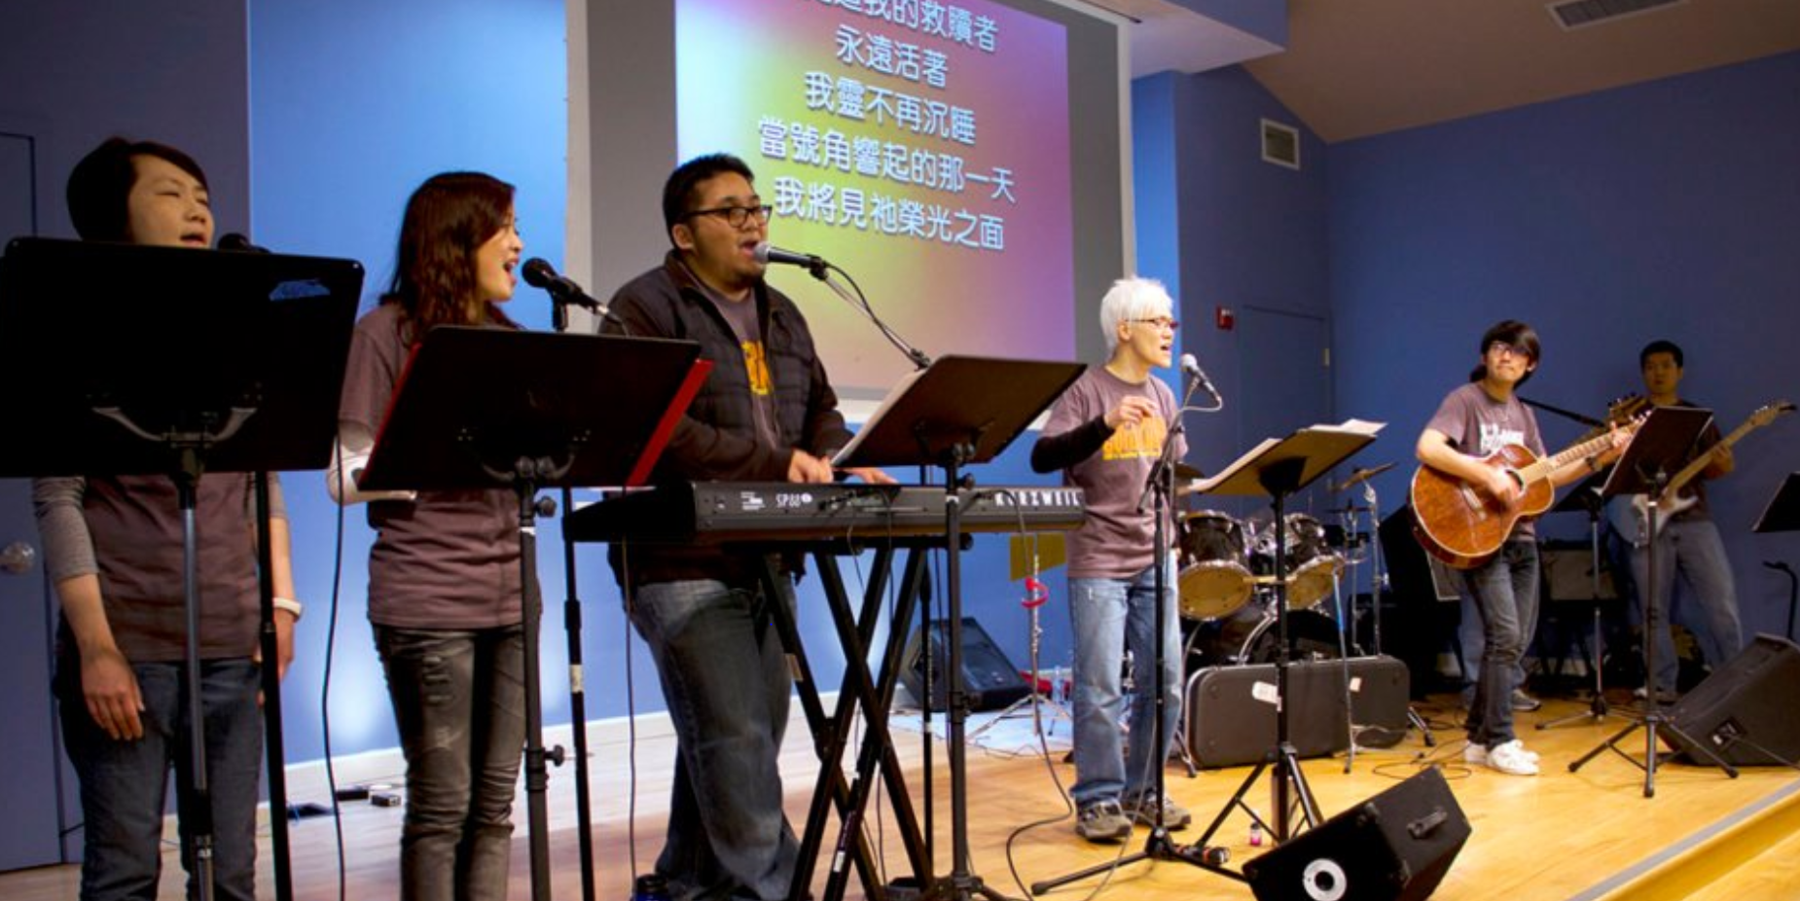JNX 音樂敬拜事工團隊自2001年成立，已踏足19個國家和地區，117個城市，致力服事過不同文化、背景和宗派的教會。

除了在世界各地帶領各種敬拜聚會，JNX 團隊也度身訂造不同程度的敬拜培訓工作坊，本次 JNX 團隊的陳志傑弟兄，將幫助我們重新認識敬拜，並且協助訓練敬拜小組建立正確的事奉心態與磨練所需技能。並且幫助弟兄姐妹無論在什麼環境、採用任何的音樂形式、不管樂器及器材有多少，敬拜的焦點仍是專一向神。

English Speaker Bios

Youth:  Rev. Tung Do - Seattle Chinese Alliance Church

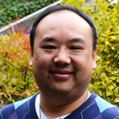Tung began attending SCAC late in his high school years. He embraced Christ in 1991 and was baptized in 1996. He has always had a passion to see young people embrace and follow hard after Jesus. Tung began serving the youth as a counselor in the high school fellowship, New Life, before attending seminary at Multnomah University. In 2005, he returned as the youth pastor for the English congregation. In his spare time, he loves hanging out with his beautiful wife, Julie, watching good movies, reading books, and playing tennis.  Tung is very excited and honored to seek God together with you this weekend.

Adult Speaker:  Rev. Dr. Benjamin Shin - Talbot School of Theology

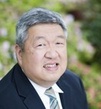Benjamin C. Shin has served in the ministry as a pastor, parachurch leader, and professor for more than 20 years. He is a graduate of UCLA, Talbot School of Theology, and Dallas Theological Seminary. He enjoys reading, music, sports (especially the UCLA Bruins), and spending time with people. His vision and passion includes mentoring leaders, re-building churches, and teaching the Word of God. He is married to his bride, Jen and has 2 wonderful boys named Adam and Zachary. He currently serves as Associate Professor of Bible Exposition and Director of the Asian-American Ministry track for the Doctor of Ministry at Talbot School of Theology in La Mirada, CA, as well as teaching pastor of New Life Vision Church - English Ministry.